Политехнический институт
Кафедра радиоэлектронки

Отчет по практическим занятиям
по дисциплине: Алгоритмы задач электроэнергетики.

Выполнили:
Принял:

Домашка:
- Модифицировать программу Задачи 1 так, чтобы наряду с формой тока КЗ определялось тепловое действие тока I²t:
(в интегральной форме, за период)
- Определить, используя результаты расчета параметров ЛЭП, какие
потенциалы принимают провода ЛЭП, если
линейные заряды на проводах составляют :
Qa= 1e-5 Кл/м
Qв=-1e-5 Кл/м
Qc= -0,2 Кл/м
- Модифицировать программу с учетом затухания волн при их продвижении по ЛЭП по следующему закону:
Кзат=е^{-d*x}где d – декремент затухания , 1/км d= 0,1

Задача №1

Цель: создать алгоритм расчета формы тока при внезапном коротком замыкании в R-L-контуре

Блок-схема:
Начало
Исходные данные
i=0
n=0.2/h
k=1
t=k*h
E=e*sin(w*t+f)
F=E-(R*i_{k})/L
I_{k+1}=i_{k}+h*F
k=n
Конец

Текст программы:
Em=89,8;
R=2;
L=0.42;
w=314;
f=0;
h=0.00001;
i(1)=0;
n = fix(0.2/h);
for k=1:1:n;
t=k*h;
E=Em*sin(w*t+f);
F=E-(R*i(k))/L;
i(k+1)=i(k)+h*F;
A(k)=t;
B(k)=i(k);
end
plot(A,B)

Рис.1 Форма тока при КЗ в момент фазы ЭДС источника,
равной 0.

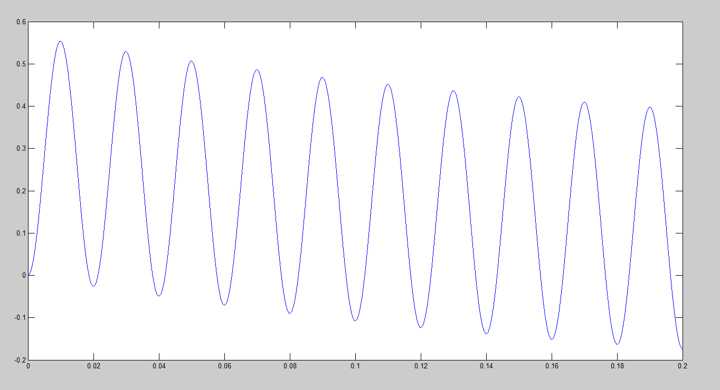

Задача №2
Цель: создать алгоритм первичных и волновых параметров 3х- фазной ЛЭП с произвольным расположением проводов в пространстве. Линия без потерь.
Блок-схема:
Начало

Ввод исходных данных
Расчет А_{ik}
[B]=[a]⁻¹
M_{ik}
Матрица [L]
[C]
{[C]⁻¹^[L]}
Вывод результата
Конец

Программный код:
E0=8.85*10^(-8);
m0=4*3,14*10^(-7);
h1=10;
h2=15 ;
h3=20;
r=0.005;
x1=0;
x2=0 ;
x3=0;
w=314

D12=sqrt((x2-x1)^2+(h1+h2) ^2);
D13= sqrt((x3-x1)^2+(h3+h3)^2);
D23= sqrt((x3-x2)^2+(h2+h3)^2);
d12= sqrt((x2-x1)^2+(h2-h1)^2);
d13= sqrt((x3-x1)^2+(h3-h1)^2);
d23= sqrt((x2-x3)^2+(h3-h2)^2);
D21=D12 ;
D31=D13 ;
D32=D23 ;
d21=d12;
d31=d13;
d32=d23;
L(1,1)=4*3.14*10^(-7)/(2*3.14)*log(2*h1/r);
L(2,2)=4*3.14*10^(-7)/(2*3.14)*log(2*h2/r);
L(3,3)=4*3.14*10^(-7)/(2*3.14)*log(2*h3/r);
L(1,2)=4*3.14*10^(-7)/(2*3.14)*log(D12/d12);
L(2,1)=4*3.14*10^(-7)/(2*3.14)*log(D21/d21);
L(1,3)=4*3.14*10^(-7)/(2*3.14)*log(D13/d13);
L(3,1)=4*3.14*10^(-7)/(2*3.14)*log(D31/d31);
L(2,3)=4*3.14*10^(-7)/(2*3.14)*log(D23/d23);
L(3,2)=4*3.14*10^(-7)/(2*3.14)*log(D32/d32);
disp('матрица индуктивностей');
disp(L);
a(1,1)=(1/(2*3.14*E0))*(log(2*h1/r));
a(2,2)= (1/(2*3.14*E0))*(log(2*h2/r));
a(3,3)= (1/(2*3.14*E0))*(log(2*h3/r));
a(1,2)= (1/(2*3.14*E0))*(log(D12/d12));
a(2,1)= (1/(2*3.14*E0))*(log(D21/d21));
a(1,3)= (1/(2*3.14*E0))*(log(D13/d13));
a(3,1)= (1/(2*3.14*E0))*(log(D31/d31));
a(2,3)= (1/(2*3.14*E0))*(log(D23/d23));
a(3,2)= (1/(2*3.14*E0))*(log(D32/d32));
disp('матрица потенциальных коэффициентов')
disp(a);
B=a^(-1);
disp('матрица электростатических коэффициентов')
disp(B);
C(1,1)=B(1,1)-B(1,2)-B(1,3);
C(1,2)=-B(1,2);
C(1,3)=-B(1,3);
C(2,1)=-B(2,1);
C(2,2)=B(2,2)-B(2,1)-B(2,3);
C(2,3)=-B(2,3);
C(3,1)=-B(3,1);
C(3,2)=-B(3,2);
C(3,3)=B(3,3)-B(3,1)-B(3,2);
disp('матрица емкостей')
disp(C);
Y=w*C;
disp('матрица проводимостей')
disp(Y);
Z=w*L;
disp('матрица продольных сопротивлений')
disp(Z);

>> Untitled1
w =

314

матрица индуктивностей Гн/м
1.0e-05 *

0.1659 0.0322 0.0277
0.0322 0.1740 0.0389
0.0277 0.0389 0.1797

матрица потенциальных коэффициентов м/Ф
1.0e+07 *

1.4923 0.2896 0.2494
0.2896 1.5653 0.3501
0.2494 0.3501 1.6170

матрица электростатических коэффициентов Ф/м
1.0e-07 *

0.7059 -0.1116 -0.0847
-0.1116 0.6890 -0.1320
-0.0847 -0.1320 0.6601

матрица емкостей Ф/м
1.0e-07 *

0.9023 0.1116 0.0847
0.1116 0.9327 0.1320
0.0847 0.1320 0.8767

матрица проводимостей См/м
1.0e-04 *

0.2833 0.0351 0.0266
0.0351 0.2929 0.0414
0.0266 0.0414 0.2753

матрица продольных сопротивлений Ом/м
1.0e-03 *

0.5209 0.1011 0.0871
0.1011 0.5463 0.1222
0.0871 0.1222 0.5644

Задача №3
Цель: разработать алгоритм для расчета Q(t) и P(t) и потребляемой активной и реактивной энергии по данным измерениям U(t) и i(t) на шинах.
Блок-схема:
Начало
P_{(i+1)}=U_{(i+1)}*i_{(i+1)}
P≥0
P_{(i+1)}= ((P_{(i+1)}+P_{i})*h)/2+P_{i}
Q_{(i+1)}= ((P_{(i+1)}+P_{i})*h)/2+Q_{i}

Считывание U(t_{i}), i(i_{u})

Исходные данные

Конец

Текст программы
T=0.02;
h=T/1000;
w=314;
WP=0;
WQ=0;
P=0;
P1=0;
n=1000;
for K=2:1:n;
tk=K*h;
U=408*sin(w*tk)+70*sin(3*w*tk);
I=200*sin(w*tk+pi/6)+20*sin(3*w*tk);
P1=U*I;
if P1>=0
WP=(P+P1)/2*h+WP;
else
WQ=(P+P1)/2*h+WQ;
end;
P=P1;
end;
disp('реактивная энергия, кВАр*с');
disp(WQ);
disp('активная энергия,кДж');
disp(WP+WQ);

реактивная энергия, кВАр*с
-11.3282

активная энергия,кДж
721.0354

Задача №4
Цель: Создать алгоритм для численного расчета осциллограммы перенапряжений в конце ВЛ 100 кВ при включении произвольную фазу ЭДС f.
e(t)=Em*sin(w*t+f)
f- угол вкл.
Xs (Ом)
l (км), Zв (Ом)
Блок-схема:
Начало

Ввод исходных данных

Определение размерности массивов волн n=round

Обнуление массивов волн

Цикл по времени

i_{k+1}=f(i_{k},t)

Расчет отраженной от узла волны V

U_{k}=V[n]
W[1]=V[n]

Цикл сдвига волн

Конец
Текст программы
Em=89.81;
f =pi/3;
L=0.1;
i=0;
w=314;
z=400;
h=0.000025;
N=60;
M=20;
t(1)=0;
%цикл обнуления%
for k=1:1:M
V(k)=0;
W(k)=0;
end;
j=1;
%цикл по времени%
for t=0:0.000025:0.02
e=Em*sin(w*t+f);
i=i+h*(e-W(M)-z*i)/L;
U1=W(M)+ i*z;
V(1)=2* U1- W(M);
U2=V(M);
W(1)=V(M);
%цикл сдвига волн%
for k=M:-1:2
V(k)=V(k-1);
W(k)=W(k-1);
end;
j=j+1;
T(j)=t;
A(j)=V(M);
end;
plot (T,A);
Полученная диаграмма:

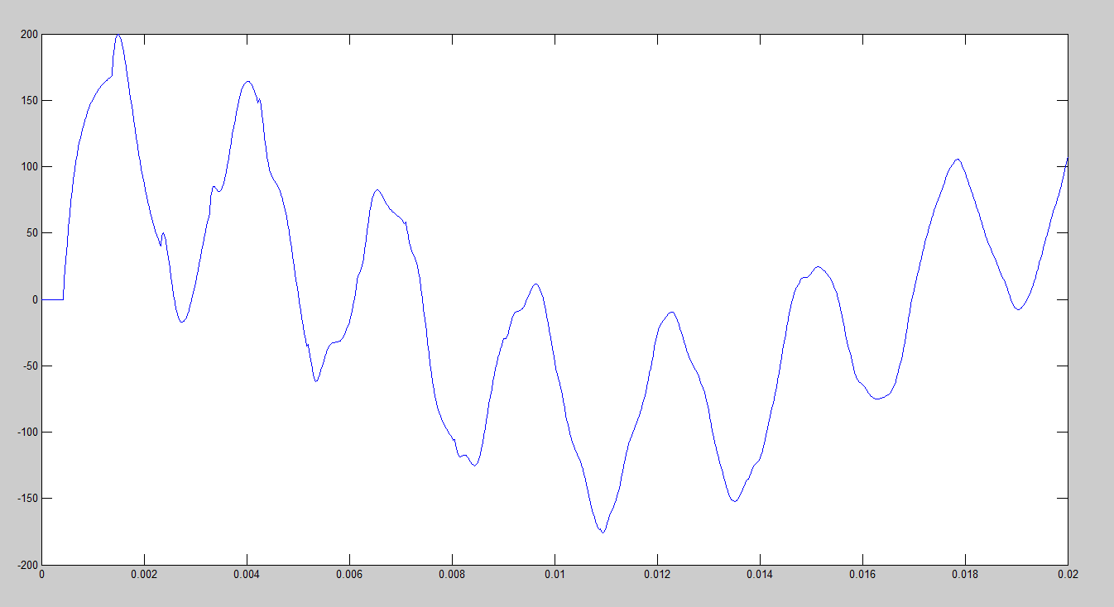
Рис.1 Осциллограмма перенапряжений в конце ВЛ,при включении выключателя в фазу ЭДС π/3.

